管理体系审核记录表
过程与活动、  抽样计划 | 涉及  条款 | 受审核部门：行政部 主管领导：李恒旭 陪同人员：张作旺 | 判定
 |  | 审核员：张心，任秀梅（远程审核方式：微信） 审核时间：2022年12月16日
审核条款：
QMS ：5.3岗位/职责 /权限；6.2质量目标及其实现的策划； 7.2能力；7.3意识；7.4沟通；7.5文件化信息； 9.2内部审核
岗位、职责和权限； | Q:5.3 | 查《管理手册》包括了企业组织机构图、职能分配表。公司编制了《岗位职责》对总经理、管理者代表、各部门的岗位职责和权限进行了规定，内容全面合理。各部门、岗位之间通过会议、文件传阅、培训等方式相互了解职责与权限。在管理手册中和岗位任职要求中规定了行政部的职责和权限，以确保部门工作的展开和实施：  1) 负责实施公司文件的管理与控制；  2) 负责基础设施维修工作的接口和协调；  3) 确定人力资源的需求，制订培训计划，评价培训成效；  4) 提供岗位必需的能力、意识培训，组织特种设备作业人员培训、持证上岗；  5）负责公司与外协方、政府主管机关、认证机构之间沟通和信息的交流；  6）负责公司的财务会计管理工作，组织会计核算，及时、准确、全面地反映公司的财务状况  7）总经理交办的其它工作。 | 符合
质量目标及其实现的策划 | Q:6.2 | 涉及行政部的质量目标分解包括：  培训计划实施率100%  培训按时率100%  文件发放按时率100%  部门目标与分解基本合理，均有相应的统计方法、管理方案和监视频率，责任部门和责任人明确，基本满足控制要求。  查 行政部《质量目标完成情况》2022年7月-11月（监控频率：1次/月）对目标进行考核，考核情况为：  培训计划实施率100%  培训按时率100%  文件发放按时率100%  均达到目标，并将指标进行了分解。 | 符合
能力、意识 | Q7.2  7.3 | 与行政部负责人沟通，行政部根据各部门的需要配备管理体系运行所需的人员，人员均经过相关培训，配置充分，基本能够满足体系运行需求。  组织对各岗位能力规定的要求包括了专业技能、岗位资格、能力、工作经验等。查看公司编制《岗位职责》对各岗位人员的技能、教育经历、工作经历、岗位职责、培训等作了具体要求，对总经理/管理者代表、各部门负责人及一般员工等各部门、各岗位的职责和任职要求作了阐述，使与质量相关的岗位任职条件具体化了，为以后招聘工作指明了方向。组织的人员能力确定基本能够满足控制要求。  查见：《岗位职务说明书》中总经理任职要求，具备一定管理经验，具有较高的综合素质和综合能力市场应变能力、熟悉公司经营管理、保证服务质量前提下、发展客户，增加效益等。  抽查培训计划和培训实施记录如下：  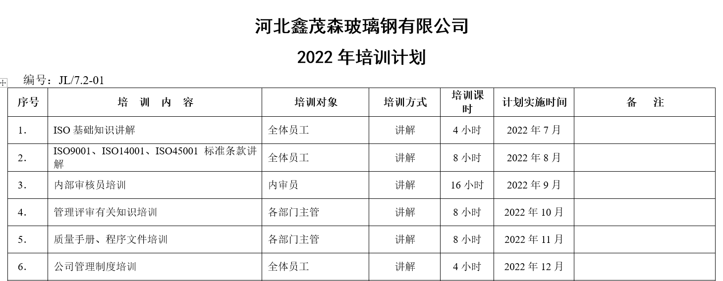  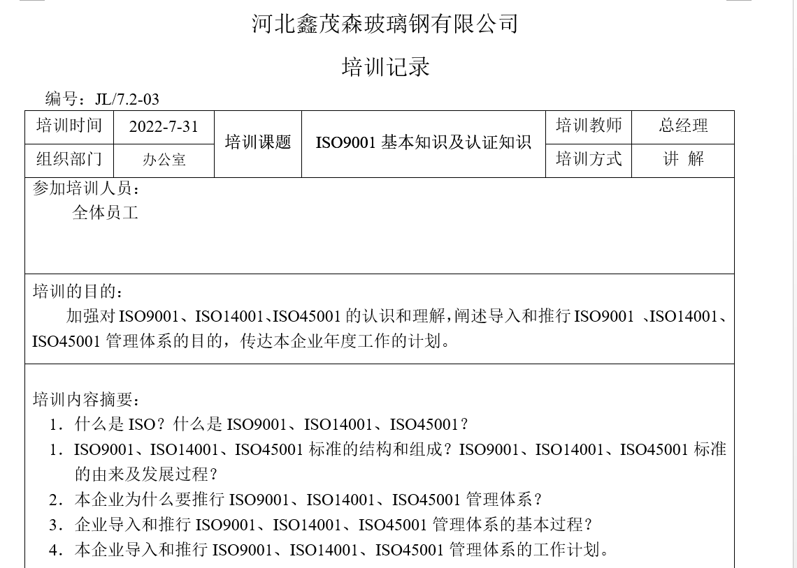  培训实施记录与培训计划基本一致，基本符合标准要求。  查看组织人员能力证书包括特种设备和特种作业人员证书，均在有效期内，满足要求，抽查内容如下：  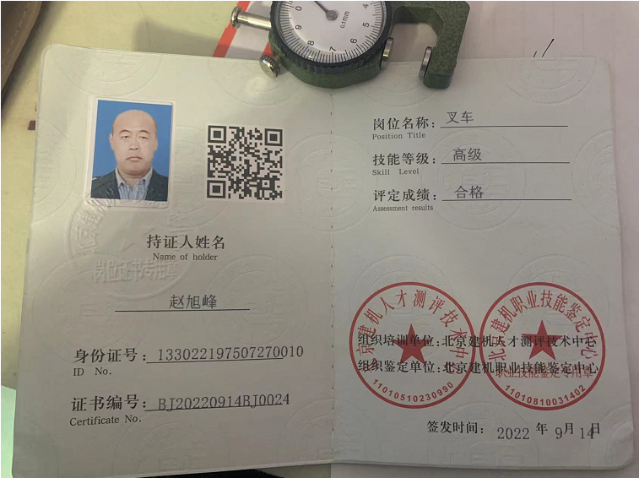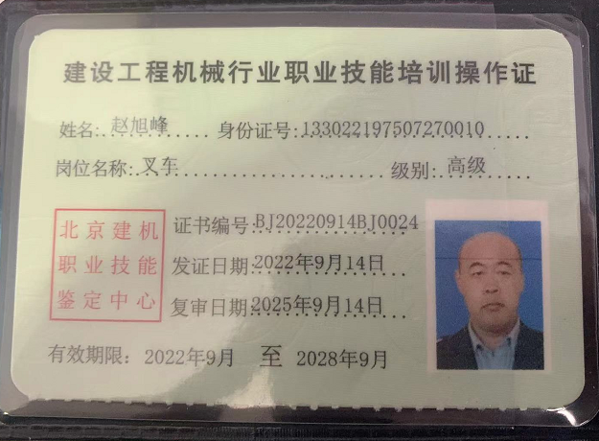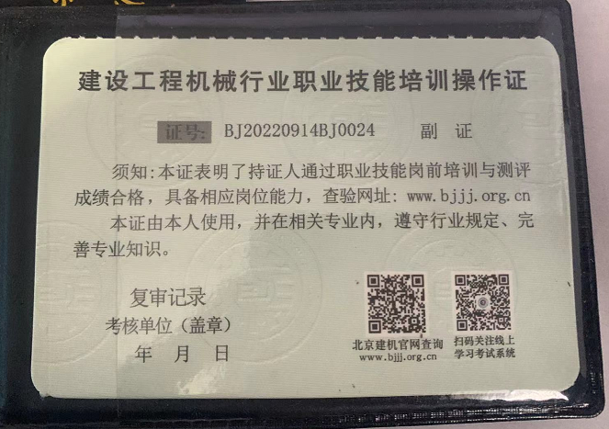  行政部定期对各岗位员工的能力保持和实际工作表现进行考核评价，定期评价结果应全面反映各岗位员工的实际工作能力、接受的培训、专业资格和服务意识。查见：  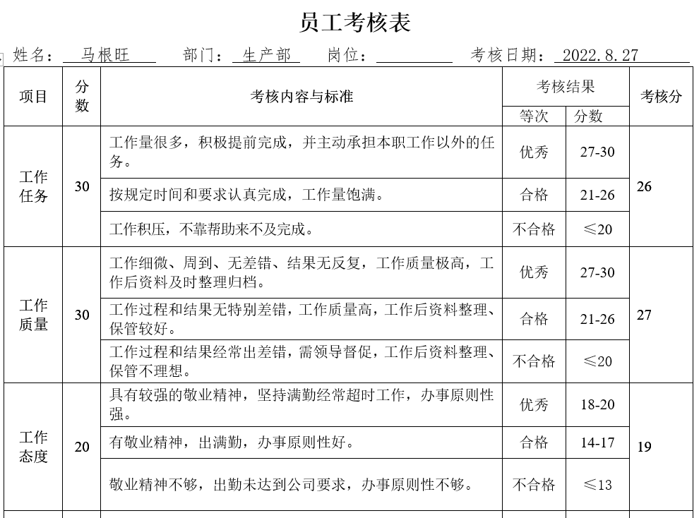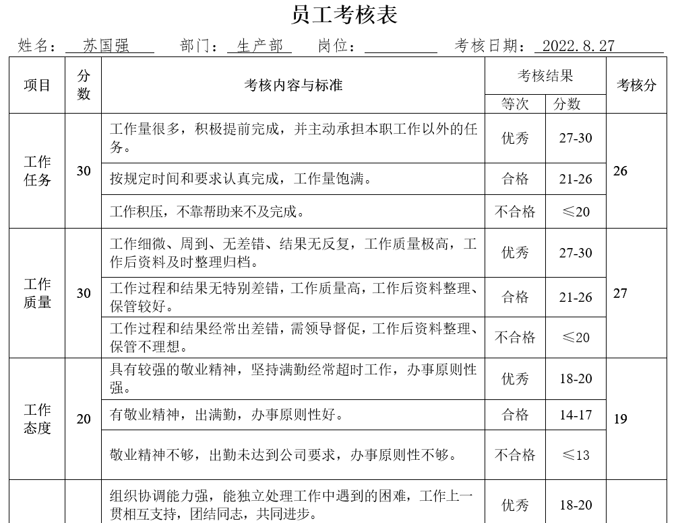 | 符合
沟通 | Q:7.4 | 在公司内部主要采用口头、电话、会议、面谈等形式就与产品质量、服务有关问题及与质量管理体系有关问题进行沟通，基本有效。未发生由于沟通不到位而影响工作的情况。  相关方的沟通主要体现在和顾客的沟通方面，经常性的对顾客进行走访，了解顾客的意见。  售前：走访用户、电话沟通、了解相关信息等，与顾客签订合同或订单，或接受顾客口头订单。  售中：组织供方按期交付，解决用户对进度、质量、交付等关切问题；  售后：与客户保持密切沟通，不定期回访用户，并对顾客反馈问题解答。针对存在的问题及时进行处理。定期发放顾客满意度调查，了解顾客满意或不满意的信息，并积极应对，确保顾客满意。  对顾客一般提出的问题，由售后人员负责解决，或公司派人到现场去查看，确属公司产品质量问题的，给与处理，采取退、换措施。  自体系运行以来，没有发生严重的顾客投诉事件。 | 符合
文件化信息 | Q7.5 | ----有《文件和记录控制程序》，体系文件生效实施日期为2022年7月1日，文件规定了质量文件的编制、审批、评审、编号、回收、发放、更改、换版、作废等的管理和控制。  · 查《体系受控文件清单》，包括管理手册、程序文件24个、规章制度、岗位职责等文件。  · 查：《文件发放、回收登记表》，抽查文件发放情况，有收文、发文的确认签字，符合文件发放规定。  · 查《法律法规及其他要求清单》，内容有国家和地方与质量、环境和职业健康安全管理体系相关适用法律法规共计68个。如《中华人民共和国产品质量法》、《中华人民共和国劳动法》等。  文件资料基本满足岗位工作需要，并为现行有效版本。  · 查文件的评审及更新：管理评审时对文件的适宜性及可操作性进行评审：适宜、可操作。  查文件的作废：暂无作废文件。  文件按需求和公司管理规定发放至有关部门和人员，查有发放记录，符合。  待改进：  未对电子文档的安全性管理做出明确规定。  ----有《记录控制程序》，对记录表单的设计、编号、填写、贮存、保管、保护、检索、保存期限、到期处置等方面规定了要求并按此程序控制。  提供《记录清单（含质量、环境安全）》，包括《合格供方评价表》、《合同评审表》、《培训计划表》、《消防安全检查记录表》等记录文件清单，规定了记录的名称、编号、责任部门、保存期限等内容。  核对标准规定的应保留的记录和保存期限，标准所规定的记录均涵盖，保存期限规定的合理。  记录清单中对记录的管理、控制进行明确的分工。行政部主要负责归档公司质量、环境及职业健康安全的标识、编目、保管、贮存，负责本程序的归口管理。见行政部保管的记录：  a. 法律、法规及其他要求清单；  b.年度培训计划等记录；  c.管理评审计划等记录；  d. 危险源辨识及风险评价台帐；  e. 质量目标完成情况统计表；  f:职业健康安全目标指标和管理方案。  所见记录反映行政部能够按照记录控制要求进行管理，记录保存完整，填写清晰、工整。记录控制符合要求。 | 符合
内部审核 | Q:9.2 | 查管理手册，公司按标准要求编制了《内部审核程序》，规定了内部审核的目的、范围、职责、要求、方法频次等，规定每两次内审的时间不得超过12个月。  查，2022年《体系审核实施计划》  审核时间：2022年10月15日-2022年10月16日  目的：评定并确定现行的管理体系、方针是否符合标准的要求，运行是否有效，迎接认证公司审核；  范围：管理手册覆盖的所有部门、过程和要素。  审核组：张伟（组长）、刘京超（组员）。  签到表显示，总经理、管理者代表、行政部、生产部、供销部各部门参与了内部审核的首末次会议；  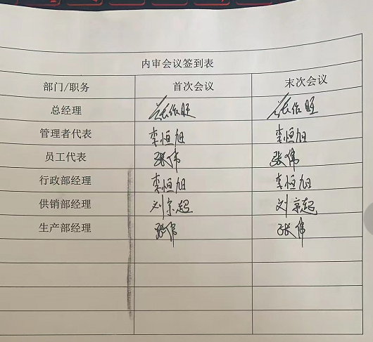  提供《内部审核检查表》，内容包括条款号、检查内容、检查记录和结果判定等，记录显示，组织审核组有按照计划要求进行，满足执行要求。抽查《管理层审核检查表》、《生产部审核检查表》、《行政部审核检查表》审核记录，审核过程及条款基本齐全，不存在审核自己部门的情况。  此次共开据《内审不符合项报告》1份，涉及生产部EO8.2条款，属一般不符合。不符合事实描述为“未能提供应急预案记录”，对不符合项进行了分析，并制定了纠正措施，进行了验证，不符合纠正措施已经关闭。  提供有《内部审核报告》查，审核结论：公司质量管理体系的建立符合标准要求、实施有效。  通过内部审核，公司质量管理体系的建立实施是有效的，符合标准要求。  公司内审基本符合要求。 | 符合

说明：不符合标注N

管理体系审核记录表
过程与活动、  抽样计划 | 涉及  条款 | 受审核部门：供销部 主管领导：刘京超， 陪同人员：李恒旭 | 判定
 |  | 审核员：张心、任秀梅（实习），远程方式（微信），审核时间：2022年12月17日
 |  | 审核条款：QMS：5.3岗位/职责 /权限；6.2质量目标及其实现的策划； 8.2产品和服务的要求8.4外部提供供方的控制；9.1.2顾客满意；
组织的角色、职责和权限 | Q5.3； | 查，供销部的岗位职责和权限如下：  - 负责采购事项，管理供方名录并组织评审合格供方；  - 负责对供方及顾客的财产进行保管。  - 负责与客户的沟通，合同评审及合同的签订。  4）负责本部门的环境因素识别，完成本部门目标、指标和环境管理方案的实施；  5) 负责对本部门的危险源进行辨识、风险评价和控制措施的确定，提出职业健康安全管理方案并实施  ……  供销部负责人对部门职责清楚。 | 符合
目标及其实现的策划 | Q6.2 | 查供销部质量目标 考核情况（2022年01月-2022年10月）  供方按时评价率100% 实测：100%  顾客满意率≥96% 实测：98%  合同按时完成率100% 实测：100%  质量目标完成情况：能达到要求。 | 符合
产品和服务的要求 | Q8.2 | 公司制定并实施《与顾客有关要求控制程序》，供销部采用上门拜访、会议、报告、函电、计算机网络等方式与顾客进行沟通。了解客户要求的产品的相关信息；问询、合同或订单的处理，包括对其修改；顾客反馈，包括顾客抱怨；处置或控制顾客财产；当有重大异常时，制定有关的应急措施及客户特定的要求；  供销部对市场进行调研，定向顾客提供的产品和服务的要求，从以下几个方面来确定与服务有关的要求：  （1）顾客对产品规定的要求,包括产品项目内容、技术、进度和费用要求以及设计、策划后期服务要求；  （2）与产品有关的法律、法规要求；  （3）公司确定的其他附加要求,如保密、特殊资历等  顾客有产品需求时，介绍公司产品相关信息，了解顾客要求，并结合国家相关标准进行确定，且明示在合同或订单上，确定顾客对产品的具体要求。  查见《合同/订单登记表》，内容包括：顾客名称、服务名称、联系人、交付日期、订单日期。  顾客名称 产品 订单日期  河北旗胜环保设备有限公司 玻璃钢槽式电桥架400*200*6000 2022.03.26  河北绿德环保设备有限公司 玻璃钢槽式电桥架400*100*3000 2022.10.26  江西兴隆科技有限公司 玻璃钢槽式电桥架400*100*3000 2022.10.27  ........  为了明确与产品有关的要求，确保公司有能力满足顾客要求；在公司向顾客做出提供产品的承诺之前对产品有关要求进行了评审，查见《客户要求评审确认记录表》。  顾客：河北绿德环保设备有限公司  签订时间: 2022.10.26  产品名称：玻璃钢槽式电桥架400*100*3000  评审内容：顾客对产品明示与潜在的要求：技术要求、质量要求、支持服务、价格等，交付及售后服务能力等。  评审负责人：李恒旭、张伟、刘京超。  评审结论：符合要求，同意签订合同 批准人：张作旺  评审时间:2022年10月23日 （合同签定前）  顾客：江西兴隆科技有限公司  签订时间:2022年10月27日  产品名称：玻璃钢槽式电桥架400*100*3000。  评审内容：顾客对产品明示与潜在的要求：技术要求、质量要求、支持服务、价格等，交付及售后服务能力等。  评审负责人：李恒旭、张伟、刘京超。  评审结论：符合要求，同意签订合同 批准人：张作旺  评审时间:2022年10月23日 （合同签定前）  ..........  经查：近来以来，没有发生合同更改的情况，如果需要更改，需对更改内容重新评审。并将变化的要求及时通知有关人员。 |  | 符合
外部提供过程、产品和服务的控制 | Q8.4 | 1.查公司编制并执行了《采购控制程序》，规定了采购控制要求，明确了对供方选择、评价、及再评价的准则。  2.查《合格供方名录》如下：  1）河北百利通复合材料有限公司 供应：树脂  2）河北英丽达新材料科技有限公司 供应：树脂  3）任丘市博达工贸有限公司 供应：玻璃纤维无捻粗纱  4）枣强县伟帅复合材料有限公司 供应：促进剂、固化剂  。。。。。。  3．查：供应商评价表：  抽查《供方评定记录表》  - 供应商：枣强县伟帅复合材料有限公司，供应：促进剂、固化剂  评价项目：供应能力、产品质量、交付及时性、配合度、供方资质等。  评价结论：从该公司提供的产品符合相关质量标准，且性能优秀，应列入合格供方。  评价人：李恒旭  批准人：张作旺 评审日期 2022年7月1日  2）供应商：河北英丽达新材料科技有限公司，供应：树脂  评价项目：供应能力、产品质量、交付及时性、配合度、供方资质等。  评价结论：从该公司提供的产品符合相关质量标准，且性能优秀，应列入合格供方。  评价人：李恒旭  批准人：张作旺 评审日期 2022年07月01日  。。。。。。。。。。其他供应商均在采购前进行了合格供方评价。  负责人讲与供方沟通的内容包括：所提供的过程、产品和服务等；采购原材料等物资均根据签订的采购合同、订单进行确定产品的名称、规格、型号、数量、价格等信息。  - 抽查原材料采购合同  - 供方：枣强县伟帅复合材料有限公司  合同签订日期：2022.7.1  采购产品：固化剂  采购合同约定了：产品名称、规格、数量、产品质量、付款条件、交货地点、违约、验收标准、合同期限等  - 供方：河北英丽达新材料科技有限公司  合同签订日期：2022.10.28  采购产品：树脂  采购合同约定了：产品名称、型号、数量、单价、产品质量、付款条件、交货地点、违约、验收标准、合同期限等  3）供方：任丘市博达工贸有限公司  采购订单时间：2022.4.25  采购产品：玻璃纤维无捻粗纱  采购合同约定了：产品名称、规格型号、单价、数量、付款、验收、违约责任等  ..........  以上采购均在合格供应商处进行采购。  组织对外部供方的控制是分类、分级进行控制，实施优胜劣汰的控制方法。并对影响最终公司产品服务质量的关键过程进行从严控制。《采购控制程序》文件规定，原材料采购入库前均需进行检验，合格后方可入库。抽2022年9月-12月原材料检验记录，均进行检验并合格入库。详见8.6审核记录 |  | 符合
顾客满意 | Q9.1.2 | 公司策划了《顾客满意度测量控制程序》，主要通过日常口头交流、电话回访、登门拜访、定期发放《顾客满意度调查表》等形式来收集了解顾客是否满意的信息。提供有2022年10月《顾客满意度调查表》调查表共3份 ，调查顾客单位：1）河北旗胜环保设备有限公司2）河北绿德环保设备有限公司3）江西兴隆科技有限公司  --调查内容包括：产品质量、产品价格、服务态度、售后服务等  --统计分析结果顾客满意度：98%  --暂无明显需实施纠正措施的改进事项。  --提供顾客满意调查分析报告.报告显示：顾客对公司的产品质量和服务都很满意，未发现有不满意的情况。在产品价格上，与顾客心目中要求还有一些差距。针对这一情况，负责人讲，今后将加强与顾客的沟通，增加市场调研频率，对市场信息提高敏锐度，加强供方的比选工作和供方评审工作，加强生产工艺及操作培训，杜绝因操作不当造成的成本增加，在保证质量的前提下控制生产成本。严格按照顾客要求进行销售服务和合同评审，提高顾客对本公司的满意度。  虽然在本次调查中顾客给予了我们很高的评价，但成绩只代表过去，我们应以“精益求精，追求完美”的精神为我们的顾客提供更加优质高效的服务。已经将该调查结果提交管理评审审议。负责人讲，近一年来无顾客流失及重大质量投诉情况 |  | 符合
说明：不符合标注N

